

高爾夫》伍茲搭檔曼寧勝出，虎菲再戰募款兩千萬美元
羅開Golf 頻道2020年5月25日 上午11:22
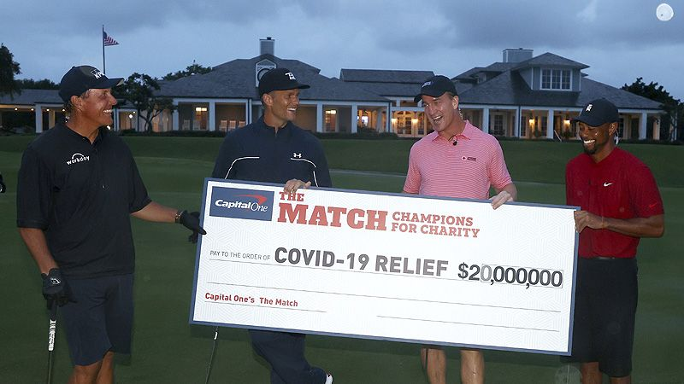
【羅開新聞中心Minsey Weng綜合報導 圖╱Getty Images╱美巡賽提供】有「虎菲之戰」2.0版之稱的Capital One’s The Match: Champions for Charity（世紀之戰：冠軍慈善賽），週日下午在佛羅里達的Medalist Golf Club（金牌高爾夫俱樂部）落幕，Tiger Woods（老虎‧伍茲）搭檔已退役NFL四分衛球星Peyton Manning（佩頓‧曼寧），最後以一洞險勝Phil Mickelson（菲爾‧米克森）和坦帕灣海盜隊現役四分衛Tom Brady（湯姆‧布拉迪）的組合。
這場為對抗新冠肺炎病毒疫情而戰的慈善賽事，受到雨勢延誤了將近一個小時，接著四位球星在潮濕的狀況下展開對決，結果伍茲和曼寧把握住前九洞的四球賽，取得領先三洞的優勢，包括曼寧在第四洞送進二十呎的博蒂。
隨著後九洞轉為修正式輪流擊球制，米克森和布拉迪力反擊，分別在十一和十四洞要回兩城，不過此後再也無法越雷池一步，也讓伍茲報了一年半前在拉斯維加斯Shadow Creek Golf Course（影溪高爾夫球場）的一箭之仇。
「我們打得很辛苦，」米克森說道：「前九洞有點緊張，打得有點緊繃，所幸對友撐住場面。轉戰後九洞，一切變好了，我們追上來，進而拉近雙方的差距。」
儘管焦點都集中在「虎菲」的二度對決，不過兩位NFL的傳奇四分衛球星也各自打出一記絕妙好球，先是布拉迪在標準桿五桿的第八洞球道上，直接用挖起桿打進不可思議的博蒂，硬是逼和該洞，不致於讓球隊陷入落後四洞的劣勢。
另外就是在標準桿三桿的十六洞，眼看著米克森和布拉迪就要追平比數，但曼寧開出當天最漂亮的一球，離洞口只剩十七吋，否則戰局恐怕要進入延長賽。
米克森和布拉迪試圖在最後一洞扳成平手，可惜布拉迪的第二桿未能攻上果嶺，接著看著伍茲把三十呎博蒂推桿送到洞口旁，「虎菲之戰」2.0版圓滿劃下句點，總計包括熱烈的線上捐款，這次共募得兩千萬美元的善款，比原本預期還多出一倍。
「很高興募到兩千萬美元的善款，用來幫助那些受到衝擊的人。」伍茲說道：「這是我們的舞台，我們做了我們該做的事，真的很難想像他們目前的處境。」
曼寧則說道：「菲爾說他很緊張，我知道湯姆和我也是。能夠在這些人的世界和他們同台競技，實在是非常特別的體驗。顯然，我整個過程中都沒有感到很自在，不過得知募得兩千萬美元善款，我覺得與有榮焉。」

